**АРТИКУЛЯЦИОННАЯ ГИМНАСТИКА**

**В ДОМАШНИХ УСЛОВИЯХ**

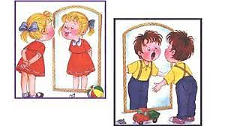

**Советы по проведению:**

1. Выполняйте упражнения ежедневно, сидя перед зеркалом.
2. Выполняйте за раз не более 2-3 упражнений с их многократным повторением.
3. Не вводите новое упражнение, пока не закрепите предыдущие.
4. Необходимо следить за точностью и плавность движений во время выполнения артикуляционной гимнастики, исправлять ошибки ребёнка.
5. Не ругайте ребёнка, если с первого раза у него что-то не получается.